São Paulo/SP, [dia] de [mês] de 2026.

À
[NOME DO CLIENTE]
CPF nº XX.XXX.XXX -XX

O presente relatório tem por finalidade registrar a atualização das tratativas realizadas junto à instituição financeira, referentes ao procedimento de homologação.

No último contato realizado em [dia/mês/2026], foi informado pela instituição financeira que os valores referentes às parcelas em atraso totalizam R$ [valor] ([valor por extenso]).

Na mesma ocasião, foi apresentada proposta de quitação atual no valor de R$ [valor] ([valor por extenso]), considerando as condições disponibilizadas pela financeira até a presente data.

A Platino Assessoria Financeira segue em tratativas periódicas com a instituição financeira, com o objetivo de buscar a manutenção ou aproximação do valor inicialmente apresentado, bem como melhores condições para encerramento da obrigação contratual, conforme interesse e viabilidade do cliente.

Também foram repassadas ao cliente as informações atualizadas sobre o andamento da negociação, valores apresentados e medidas que poderão ser adotadas durante o procedimento.

Informações atualizadas da negociação

Número de protocolo: [INFORMAR PROTOCOLO]

Saldo devedor total atualizado: R$ [valor] ([valor por extenso])

Valor atual para quitação com desconto: R$ [valor] ([valor por extenso])

Quantidade de parcelas em atraso: [quantidade]

Valor total das parcelas em atraso: R$ [valor] ([valor por extenso])

Data da proposta informada pela financeira: [dia/mês/2026]

Prazo de validade da proposta: [informar prazo / não informado]

Manifestação do cliente

Após ciência dos valores atualizados e das condições apresentadas pela instituição financeira, o cliente informa que:

[ ] possui interesse na quitação pelo valor apresentado;

[ ] deseja aguardar nova tentativa de negociação;

[ ] não possui interesse na proposta atual;

[ ] solicita nova análise ou atualização dos valores antes de qualquer decisão.

Considerações finais

A Platino Assessoria Financeira seguirá em negociação junto à instituição financeira, buscando a melhor condição possível para quitação do financiamento, especialmente quanto à redução do saldo exigido, manutenção de eventual proposta anterior e atualização das condições comerciais disponíveis.

Havendo nova proposta, alteração de valores, emissão de boleto ou necessidade de manifestação expressa do cliente, este será devidamente comunicado para ciência e decisão.

O presente relatório possui caráter informativo e registra o andamento das tratativas administrativas realizadas até a presente data, não representando garantia de aprovação, manutenção de desconto ou obrigatoriedade de aceitação da proposta por parte da instituição financeira.

A continuidade da negociação dependerá da atualização dos valores pela financeira, da validade da proposta apresentada e da manifestação de interesse do cliente.

__________________________________________________
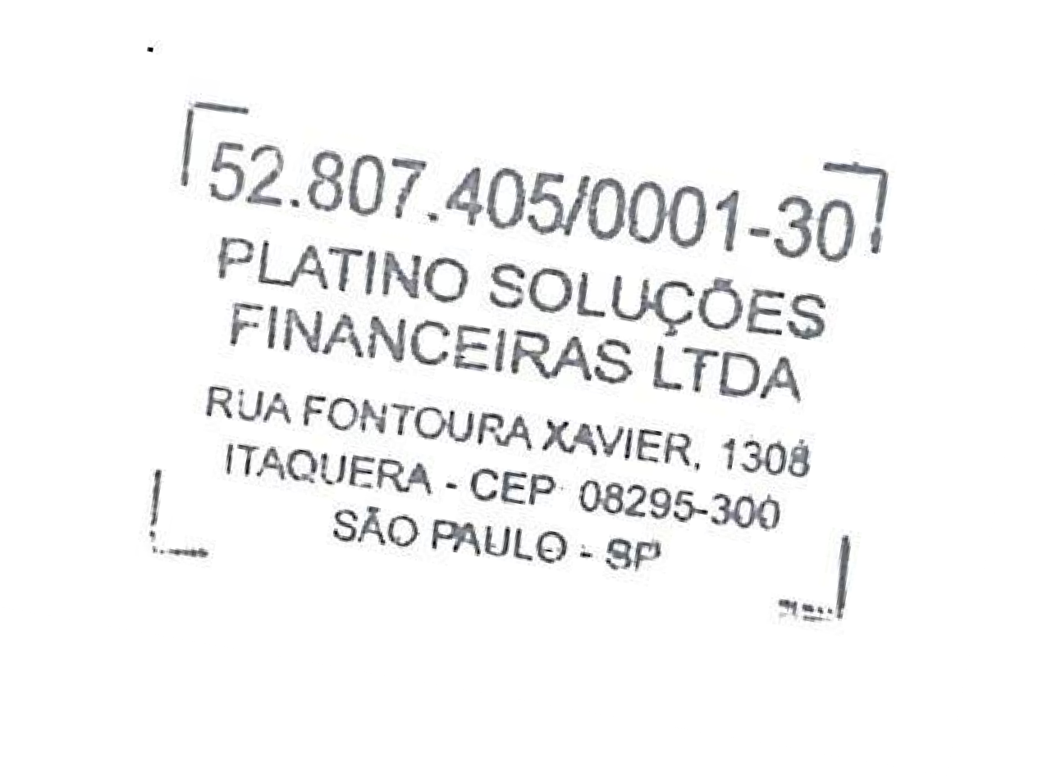
NOME DO CLIENTE


__________________________________________________
PLATINO SOLUÇÕES FINANCEIRAS
CNPJ nº 52.807.405/0001-3

